**PANDUAN (B1X.06)**

1. **Tujuan.**

Mahasiswa memahami tentang *changed* *event* RadioGroup dan bagaimana mengubah konten Spinner.

1. **Persyaratan.**

Perangkat keras:

* Minimal 2 GB RAM, disarankan 8 GB RAM
* Minimal 2 GB ruang disk yang tersedia, disarankan 4 GB (500 MB untuk IDE + 1,5 GB untuk Android SDK dan *emulator system image*)
* Resolusi layar minimum 1280 x 800
* Prosesor Intel dengan dukungan untuk Intel VT-x, Intel EM64T (Intel 64), dan Execute Disable (XD) Bit Functionality

Perangkat Lunak:

* Microsoft Windows 7/8/10 (32-bit atau 64-bit)
* JDK 8
* Android Studio IDE 3.5

1. **Sumber Daya.**

Dokumen:

* Panduan

File tambahan:

* ElementTest.java
* ResourceTest.java
* distance.png
* weight.png

Kode tes:

* TestB1BasicActivityX061.java
* TestB1BasicActivityX062.java

1. **Deskripsi Tugas.**

Mahasiswa mulai mendefinisikan resource string-array dan membuat *method* di RadioGroup *changed* *event* untuk mengubah konten Spinner.

1. **Bimbingan.**
2. Buka proyek BasicAppX yang sudah lulus uji.
3. Buka file "strings.xml" di bawah folder "res / values".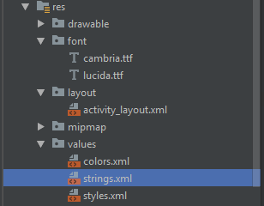
4. Tambahkan nilai dari semua nama "string-array" seperti yang dijelaskan dalam spesifikasi di bawah.

|  |  |
| --- | --- |
| **Nama** | **nilai** |
| distList | Mtr |
| Inc |
| Mil |
| Ft |
| weghtList | Grm |
| Onc |
| Pnd |

1. Salin file "distance.png" dan "weight.png" dalam folder Supplement ke folder "drawable" di bawah folder "res".
2. Buka MainActivity.java dan buat *event* ketika "unitType" Radiogroup di dalam metode onCreate.

Kode untuk membuat *event* Radiogroup diubah:

1. Tulis kode dalam metode onCheckedChanged.

* Buat variabel RadioButton dan tetapkan dengan RadioButton yang dipilih di RadioGroup.

RadioButton => (RadioButton) findViewById (checkId);

* Tentukan variabel ArrayAdapter <CharSequence> untuk mengakomodasi resource array-string.
* Tetapkan adapter dengan nilai dari resource array-string **bergantung pada radioButton yang dipilih**.

ArrayAdapter.createFromResource (unitType.getContext (), R.arrayandroid.R.layout.simple_spinner_item.);***arraylistname,***

* Atur gambar imgView dengan sumber gambar baru **bergantung pada radioButton yang dipilih**.

imgView.setImageResource (R.drawable.***imageresourcename***);

* Atur *style adapter*.

***adaptervarname***.setDropDownViewResource (android.R.layout.simple_spinner_dropdown_item);

* Setel konten unitOri dan unitConv dengan adaptor.

unitOri.setAdapter (adaptor); unitConv.setAdapter (adaptor);

* Setel teks inputText dan outputText dengan "0";

1. Salin"**ElementTest.java**" dan "**ResourceTest.java**file" ke folder "org.aplas.basicappx (test)". Ganti jika memungkinkan.
2. Salin"**fileTestB1BasicActivityX061.java**" dan "**TestB1BasicActivityX062.java**" ke folder "org.aplas.basicappx (test)". Ganti jika memungkinkan.

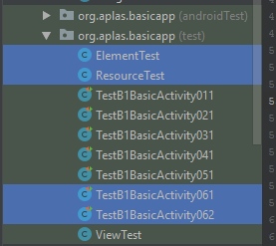

1. Klik kanan pada file “TestB1BasicActivityX061.java” lalu pilih Run 'TestB1BasicActivityX061' dan klik. Mungkin butuh waktu lama untuk mengeksekusinya.
2. Dapatkan hasil dari tugas Anda. Jika lolos kamu akan mendapatkan centang hijau. Jika tes gagal, Anda akan mendapatkan centang merah untuk mendapatkan pesan dan Anda harus memulai proyek Anda lagi.

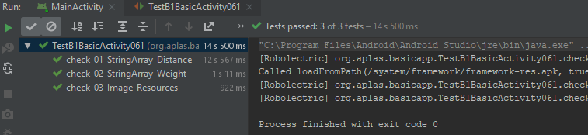

1. Kemudian, juga klik kanan pada file “TestB1BasicActivityX062.java” lalu pilih Run 'TestB1BasicActivityX062' dan klik. Mungkin butuh waktu lama untuk mengeksekusinya.
2. Dapatkan hasil dari tugas Anda. Jika lolos kamu akan mendapatkan centang hijau. Jika tes gagal, Anda akan mendapatkan centang merah untuk mendapatkan pesan dan Anda harus memulai proyek Anda lagi.

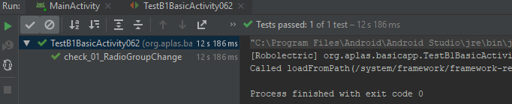

1. **Menguji.**

Anda harus mencoba sampai mendapatkan semua centang hijau dan melanjutkan ke tugas berikutnya.